學 校 日 邀 請 函
親愛的家長，您好：
祝福您牛年吉祥如意！
本校謹訂於98年2月14日（星期六）13：00，舉行97學年度第二學期的「學校日」活動，活動內容與流程詳見下表。本次活動未安排各行政單位統一報告的時間，若您有需要與行政人員談話，請事先填寫預約單，我們將為您進行安排。
誠摯邀請您撥冗參加，讓我們攜手一同為孩子的成長努力。期待您的光臨與指導！敬祝
閤家平安
p.s.本校因車位有限，請家長儘量搭乘大眾交通工具，不便之處，敬請見諒。
（靜心小學週邊停車場示意圖詳見背面）
臺北市私立靜心國民小學 敬上
98.2.11
◎活動流程：
時間 | 活動內容 |  |  | 主持單位 | 地點
13：00－13：10 | 相見歡（報到） |  |  | 級任教師 | 各班級  教室
 | 一、二年級 | 三、四年級 | 五、六年級 | 級任教師、  各領域科任老師 | 各班級  教室
13：10－14：00 | 各班班級經營計畫、教學計畫報告與分享 | 各班班級經營計畫、教學計畫報告與分享 | 科任老師、家長交流時間 | 級任教師、  各領域科任老師 | 各班級  教室
14：00－14：50 | 導師、家長交流時間 | 科任老師、家長交流時間 | 各班班級經營計畫、教學計畫報告與分享 | 級任教師、  各領域科任老師 | 各班級  教室
14：50－15：40 | 科任老師、家長交流時間 | 導師、家長交流時間 | 導師、家長交流時間 | 級任教師、  各領域科任老師 | 各班級  教室
15：40－16：00 | 填寫學校日家長回饋單 |  |  | 級任教師 | 各班級  教室


靜心小學97學年度第二學期
【學校日】活動回條
＊請勾選：□ 準時出席
□ 因事不克出席
_______年_______班_______號
學生姓名：_______________
學生家長：______________（簽名）
註：請於2月12日（星期四）前將此回條交給級任老師，謝謝！
靜心小學97學年度第二學期
【學校日】與行政人員談話預約單
____年____班____號 學生姓名：______________
學生家長：______________（簽名）
我想預約 處（處室名稱） （人員姓名或職稱）在學校日談話。
註：請先將提問寫於本回條背面，並在2月12日（星期四）前將此回條交回學務處，我們將為您安排談話時間，謝謝！


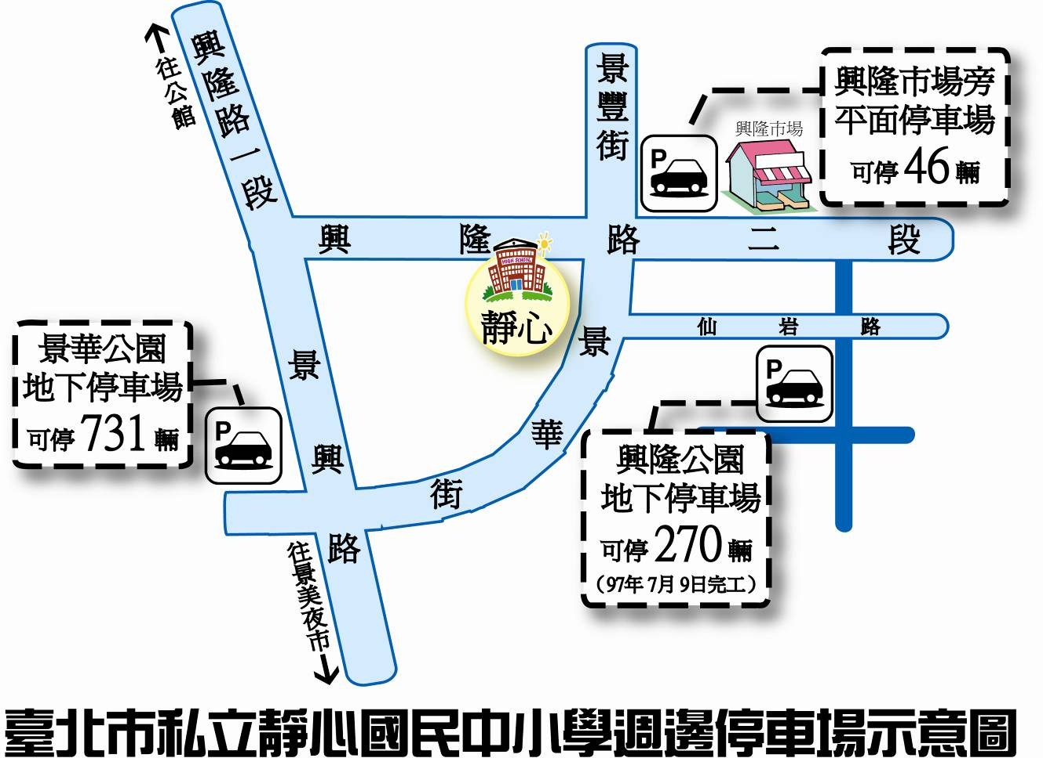


◎ 我的提問是：
__________________________________________
__________________________________________
__________________________________________
__________________________________________
__________________________________________
__________________________________________
__________________________________________


